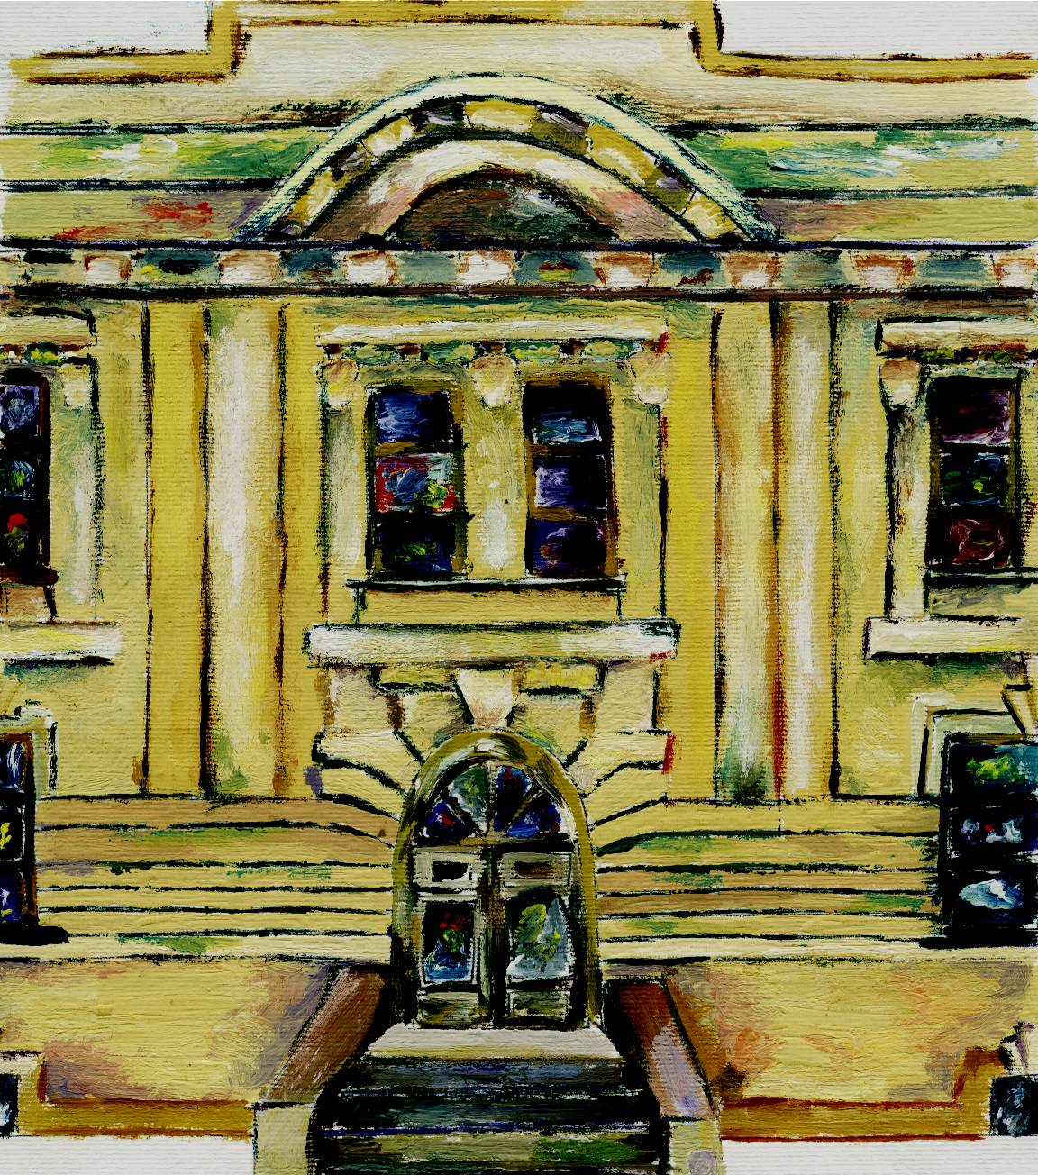
I. OSNOVNA ŠKOLA ČAKOVEC
Ulica kralja Tomislava 43
Tel. tajništvo - 040/395-157, pedagog - 040/395-279
tel ravnatelj - 040/395-278
fax. 040/395-096
KLASA: 003-06/21-01/01
URBROJ: 2109-21-09-21-03
Čakovec, 18. ožujka 2021.

Članovima Školskog odbora

PREDMET: Konstituirajuća sjednica Školskog odbora - SAZIV

Temeljem članka 39. Statua I. osnovne škole Čakovec pozivate se na 1., konstituirajuću sjednica Školskog odbora I. osnovne škole Čakovec koja će se održati u utorak, 23. ožujka 2021. godine s početkom u 17,00 sati u prostoriji škole.

Za sjednicu predlažem sljedeći

DNEVNI RED:

- Izvješće predsjedavatelja sjednice o imenovanim članovima Školskog odbora
- Verifikacija mandata članova Školskog odbora
- Izbor predsjednika i zamjenika predsjednika Školskog odbora
- Donošenje prethodne suglasnosti na zaposlenje: - učitelj/ica engleskog jezika - 1 izvršitelj na određeno, nepuno radno vrijeme – 13 sati tjedno
- Ostala pitanja

Ravnatelj:

_________________
Siniša Stričak, prof.

